**Психологические особенности адаптации к обучению в 5 классе**

Под адаптацией в психологии понимается приспособление человека как личности к существованию в обществе в соответствии с требованиями этого общества и с собственными потребностями, мотивами и интересами.

Успешность адаптации зависит не только интеллектуальной готовности младшего подростка, но и от того, насколько хорошо он умеет налаживать отношения и общаться с одноклассниками и педагогами, соблюдать школьные правила, ориентироваться в новых ситуациях

**Причины трудностей в адаптации**

* 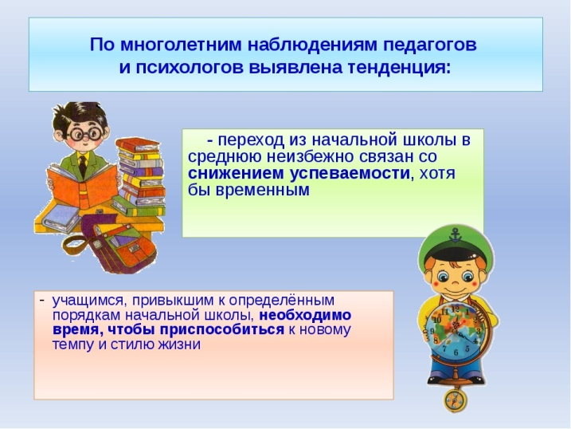Переход к системе «Классный руководитель – учителя-предметники».
* Разнообразие требований учителей.
* Обучение в разных кабинетах.
* Смена социального статуса (были старшими в начальной школе, стали младшими в основной школе).

**Признаки успешной адаптации**

* 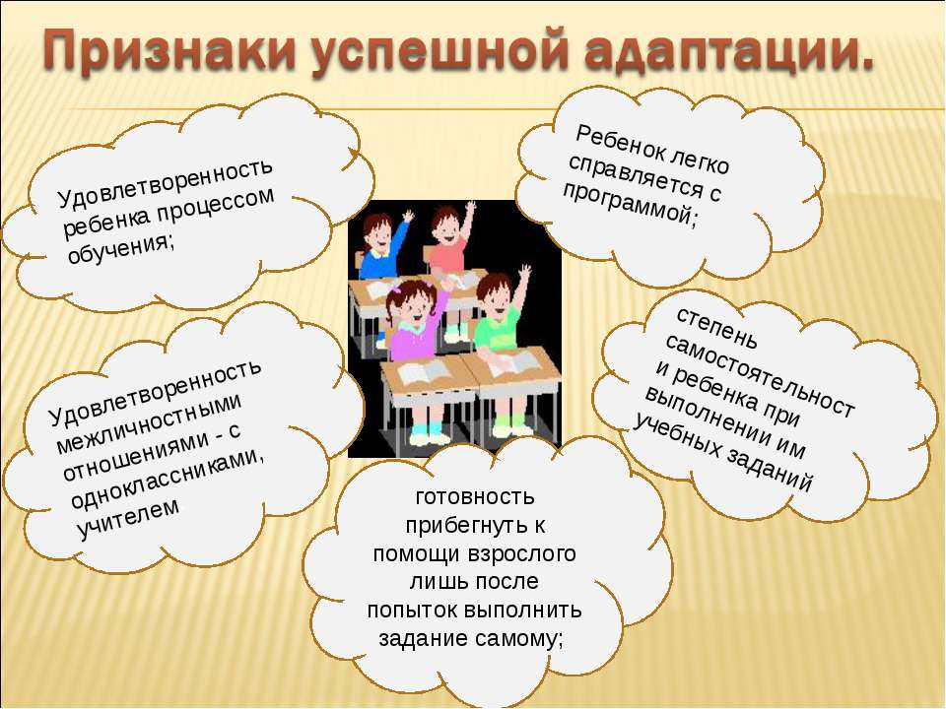Удовлетворенность процессом обучения.
* Достаточная легкость освоения учебного материала.
* Самостоятельность при выполнении домашних заданий.
* Удовлетворенность своими отношениями с одноклассниками и учителями.
* Удовлетворенность процессом обучения.
* Достаточная легкость освоения учебного материала.
* Самостоятельность при выполнении домашних заданий.
* Удовлетворенность своими отношениями с одноклассниками и учителями.

**Признаки трудностей в адаптации**

* 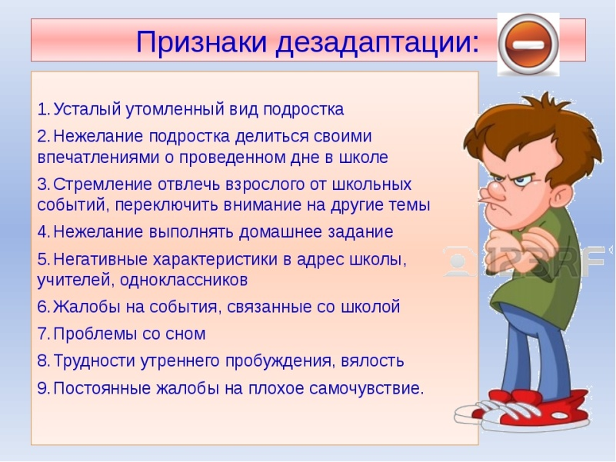Частые жалобы на те или иные события, связанные со школой.
* Утомленный внешний вид ребенка.
* Замкнутость ребенка, нежелание делиться своими впечатлениями о проведенном дне.
* Стремление отвлечь родителей от школьных событий, переключить их внимание на другие темы.
* Нежелание выполнять домашние задания.
* Негативные характеристики в адрес школы, учителей, одноклассников.
* Беспокойный сон, трудности утреннего пробуждения.
* Частые жалобы на плохое самочувствие.
* Резкие изменения в поведении (вдруг стал раздражительным, беспокойным, тревожным, агрессивным, апатичным и т.д.).

**При нарушении процесса адаптации желательна консультация педагога-психолога или детского психолога**

**Рекомендации родителям**

* 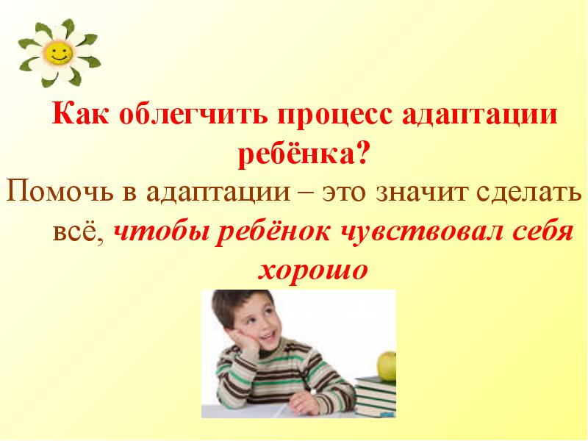Безусловное принятие ребенка, любовь и поддержка.
* Проявление родителями интереса к школе, к классу.
* Знакомство с одноклассниками ребенка и возможность общения детей после и вне школы.
* Учет темперамента ребенка в период адаптации.
* Предоставление ребенку самостоятельности в учебной работе, при этом организация обоснованного контроля за его учебной деятельностью.
* Поощрение ребенка.
* Развитие самоконтроля, самооценки и самодостаточности ребенка.
* Недопустимость физических мер воздействия, запугивания, критики в адрес ребенка, особенно в присутствии других людей (бабушек, дедушек, сверстников).
* Исключение таких мер наказания, как лишение удовольствий, физические и психические наказания, насилие, сарказм и жестокость.
* Помощь в определении плюсов от изменения условий обучения.
* Помощь в подготовке домашних заданий.